C O M M U N I Q U É – P o u r d i f f u s i o n i m m é d i a t e

TRENTE-CINQ\QUINZE

Val-d’Or – le 11 novembre 2015 – Le Centre d’exposition de Val-d’Or en collaboration avec la Sûreté du Québec et Val-d’Or Incendie présente l’exposition historique TRENTE-CINQ\QUINZE. L’ouverture aura lieu le vendredi 20 novembre de 17h à 19h au Centre d’exposition de Val-d’Or.

Cette exposition couvrira chaque année d’existence de la ville de Val-d’Or. Le titre TRENTE-CINQ|QUINZE rappelle que la ville fut fondée en 1935 alors qu’on se retrouve en 2015.
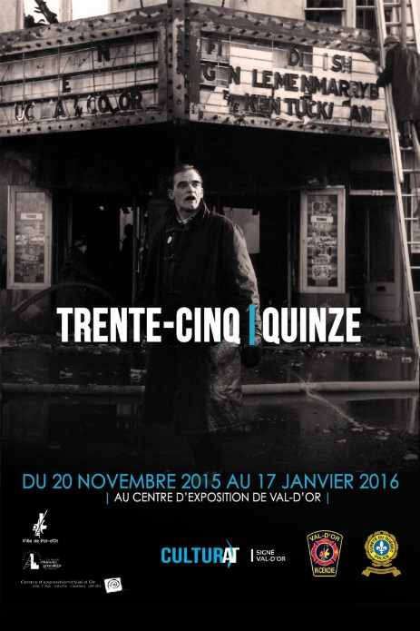
L’exposition présente des photos historiques, des artefacts, des uniformes. La majorité du matériel provient, pour les pompiers, du Service de sécurité incendie et, pour les policiers, des archives de la Sûreté du Québec à Montréal ou de la Société d’histoire et de généalogie de Val-d’Or. Plusieurs évènements qui ont touché la population de Val-d’Or seront relatés et illustrés.

Une visite guidée de l’exposition par Éric Hébert, chef des opérations des pompiers de Val-d’Or aura lieu le samedi 21 novembre de 10h à 11h au coût de 2$ ou gratuite pour les membres du Réseau du Libre Savoir.

Heures d’ouverture: mardi de 13h à 16h, du mercredi au vendredi de 13h à 19h, samedi et dimanche de 13h à 16h. Temps des fêtes : 19-20-21-22-27-28-29 décembre et le 3 janvier : 13 h - 16 h, 23-30 décembre : 13 h -19 h, 24-25-26-31 décembre, 1er et 2 janvier : Fermé. Pour information : (819) 825-0942 ou expovd@ville.valdor.qc.ca /Visitez notre site Internet : www.expovd.ca ou notre page facebook : https://www.facebook.com/centredexpositiondevaldor
-30-
Source : Anne-Laure Bourdaleix-Manin, coordonnatrice de la programmation, (819) 825-0942 #6253
Remerciements aux Amies et Amis du Centre ainsi qu’aux subventionneurs et commanditaires suivants :

